UBND QUẬN THANH XUÂN
TRƯỜNG TH THANH XUÂN BẮC
THƯ VIỆN
GIỚI THIỆU SÁCH THÁNG 12/ 2023
1. Thời gian: Ngày 16/12/2023
2. Nội dung giới thiệu
Cuốn sách “ Lược sử nước Việt bằng tranh ”.
3. Hình thức giới thiệu
Phát thanh măng non
4. Đối tượng
Toàn thể giáo viên và các em học sinh trong trường
5. Mục đích giới thiệu:
Giới thiệu cuốn sách tới toàn thể các em học sinh, qua đó các em có những hiểu biết sơ lược về lịch sử. Cuốn sách giúp cho các em nắm được một số kiến thức về lịch sử, về các dấu mốc đáng ghi nhớ trong lịch sử Việt Nam.
Để trẻ ý thức được rằng để có được cuộc sống hoà bình, độc lập ngày hôm nay, cha ông ta đã phải trải qua bao gian nan, bao đau thương, máu và nước mắt của bao người đã đổ xuống, để lịch sử ngấm vào con trẻ.
6. Người giới thiệu:
7. Người viết nội dung
Cán bộ thư viện: Đặng Hồng Hiếu

BÀI GIỚI THIỆU SÁCH THÁNG 12/2023
Kính thưa các thầy cô giáo cùng toàn thể các bạn học sinh thân mến!
Bác Hồ đã từng dạy: “dân ta phải biết sử ta, cho tường gốc tích nước nhà Việt Nam”
Lịch sử vốn là một môn khoa học thú vị, nhưng vẫn khiến các em học sinh tiểu học nói riêng và các em học sinh phổ thông nói chung, còn gặp rất nhiều khó khăn trong việc nhớ các mốc lịch sử. Chính vì vậy hôm nay thư giới thiệu 1cuốn sách có nội dung rất bổ ích giúp các em học sinh dễ dàng hơn trong việc học môn lịch sử và để các em hiểu và thêm yêu lịch sử nước nhà.;
“ Lược sử nước Việt bằng tranh”.
Lịch sử dân tộc ta bắt đầu từ một huyền thoại……Đó là những dòng mở đầu của cuốn sách. Từ đó cuốn sách dẫn chúng ta đi từ sự kiện lịch sử này sang những sự kiện lịch sử khác. Từ thời cha rồng mẹ tiên cho đến thời đại của Hồ Chí Minh rồi đến ngày hôm nay….
Về hình thức:
Sách có bìa rất đẹp, lời Hiếu Minh - Huyền Trang, hiệu đính Dương Trung Quốc, minh họa Tạ Huy Long do nhà xuất bản Kim Đồng xuất bản, khổ 30x18cm với độ dày là 75 trang được xuất bản năm 2017.

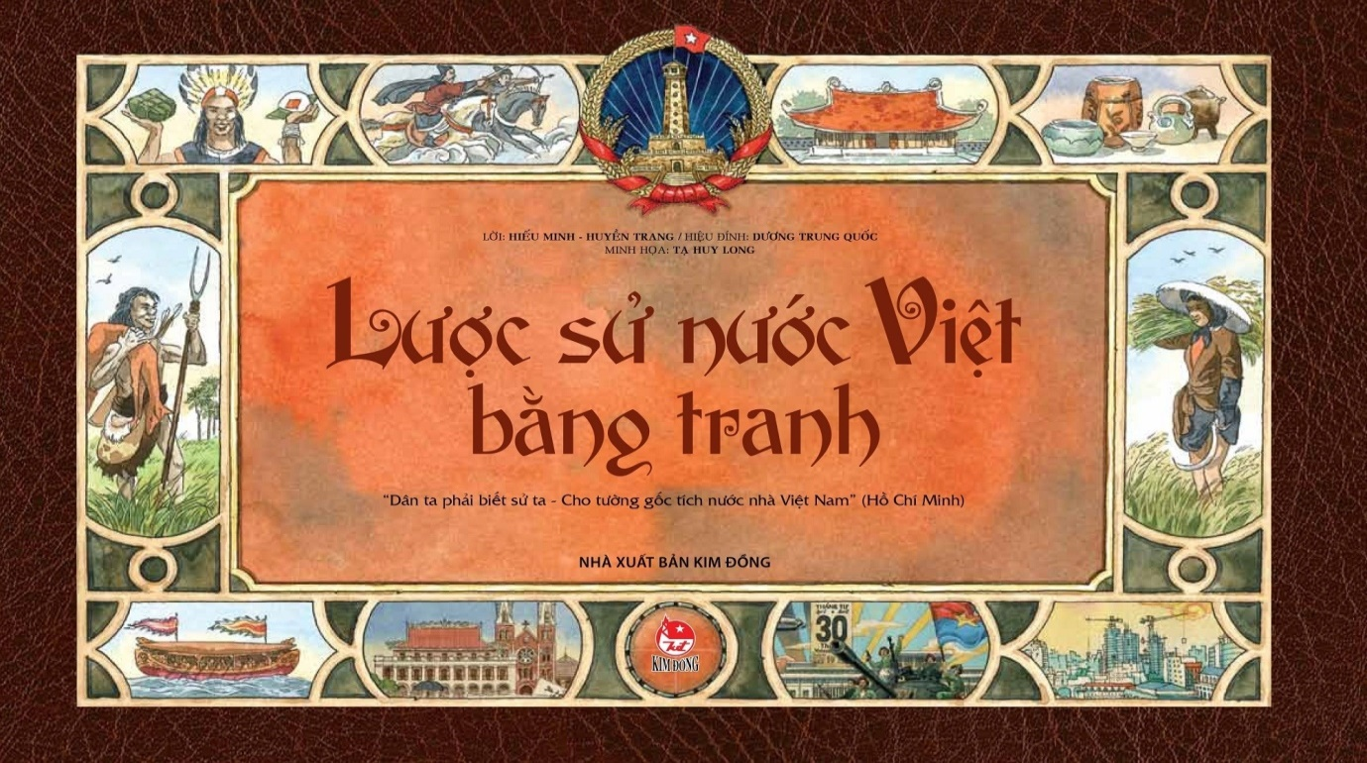

Về nội dung
Cuốn sách điểm những mốc cơ bản và nổi bật nhất, những hình dung khái quát nhất của lịch sử Việt Nam từ thời hồng hoang dựng nước cho đến tận ngày nay. Khuôn khổ sách theo dạng paranoma, trải dài như một dòng chảy liên tục. Các tranh minh họa rất công phu, kĩ lưỡng, mang đậm chất lịch sử. Với giọng văn kể chuyện nhẹ nhàng, sáng rõ “ Lược sử nước Việt bằng tranh” sẽ giúp các em hiểu và yêu thêm lịch sử nước nhà.
Với nội dung đa dạng phong phú, hình ảnh đẹp , sinh động thư viện hi vọng cuốn sách sẽ là người bạn thân thiết của các con. Các con hãy đến thư viện và tìm đọc cuốn sách này nhé!

